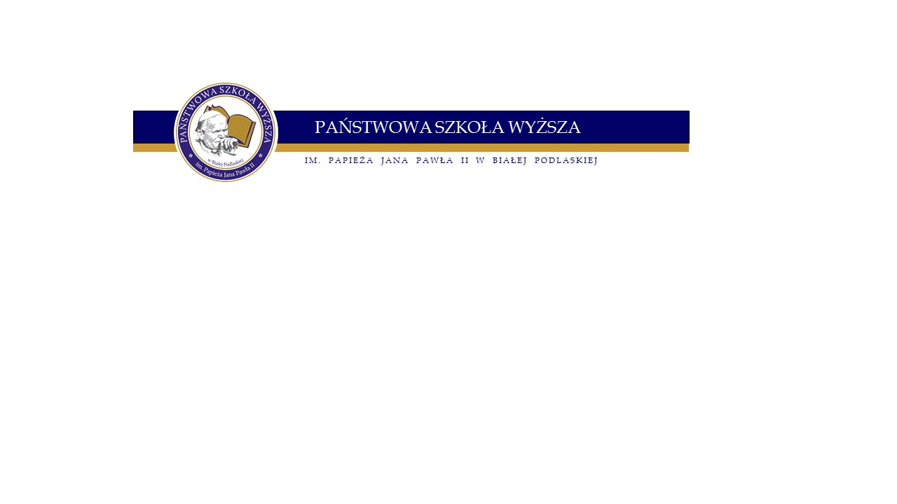

O G Ł O S Z E N I E
Państwowa Szkoła Wyższa im. Papieża Jana Pawła II w Białej Podlaskiej

Zatrudni pracownika Działu Teleinformatycznego

Wymagania:
- wykształcenie wyższe kierunkowe (informatyka),
- co najmniej 3-letnie doświadczenie w pracy na stanowisku administratora systemów/sieci komputerowych,
- biegła znajomość systemów klienckich w zakresie instalacji i konfiguracji, w szczególności systemy Windows 10 Professional,
- doświadczenie w konfiguracji urządzeń sieci komputerowej i protokołów sieciowych TCP/IP, w szczególności HPE Aruba,
- doświadczenie w zakresie usług MS Active Directory,
- doświadczenie w zakresie konfiguracji systemów Linux, w szczególności system DNS, poczta elektroniczna,
- doświadczenie w technologiach wirtualizacyjnych (VMware),
- dobra znajomość języka angielskiego potrzebnego do swobodnego czytania dokumentacji technicznych,
- umiejętność pracy zespołowej oraz samoorganizacji.

Wymagane dokumenty i oświadczenia:
- CV (w CV proszę zawrzeć klauzulę „Wyrażam zgodę na przetwarzanie moich danych osobowych dla potrzeb procesu rekrutacji zgodnie z Ogólnym Rozporządzenie Parlamentu Europejskiego i Rady (UE) 2016/679 z dnia 27 kwietnia 2016 r. w sprawie ochrony osób fizycznych w związku z przetwarzaniem danych osobowych i w sprawie swobodnego przepływu takich danych oraz uchylenia dyrektywy 95/46/WE (RODO).”),
- list motywacyjny,
- kopie dokumentów potwierdzających wykształcenie i posiadane kwalifikacje,
- klauzula informacyjna dla osób ubiegających się o zatrudnienie
(druk do pobrania na stronie: http://bip.pswbp.pl/artykuly/158/druki-do-pobrania-konkurs).

Wymagane dokumenty należy składać w Kancelarii PSW
lub przesłać na adres meilowy: kancelaria@pswbp.pl
z dopiskiem w tytule „Dokumenty aplikacyjne – Dział Teleinformatyczny 2021”
w terminie do dnia 10 września 2021 r.

PSW w Białej Podlaskiej zastrzega sobie prawo zamknięcia rekrutacji bez wyłonienia kandydata. Skontaktujemy się jedynie z wybranymi osobami. Dokumenty aplikacyjne kandydatów, z którymi nie zostanie podpisana umowa o pracę zostaną zniszczone.
Państwowa Szkoła Wyższa im. Papieża Jana Pawła II w Białej Podlaskiej
ul. Sidorska 95/97, 21-500 Biała Podlaska, NIP 537 21 31 853, REGON 030310705
tel. +48 83 344 99 00, e-mail: psw@pswbp.pl
www.pswbp.pl

